PRUEBA DE CIENCIAS
“LOS SENTIDOS”

Nombre: ______________________________________________________________

Curso: ____________________________ Fecha: __________________________

Puntaje: ____/22 Puntos. Calificación: ______

Objetivo de Aprendizaje | (OA 07) Describir, dar ejemplos y practicar hábitos de vida saludable para mantener el cuerpo sano y prevenir enfermedades (actividad física, aseo del cuerpo, lavado de alimentos y alimentación saludable, entre otros).  (OA 06) Identificar y describir la ubicación y la función de los sentidos proponiendo medidas para protegerlos y para prevenir situaciones de riesgo.
Indicador de Evaluación | Reconocen órganos y funciones de los sentidos.  Identifican elementos de protección para cada uno de los órganos de los sentidos.

INSTRUCCCIONES: Lee cuidadosamente antes de responder.

1. Une con una línea el sentido con el estímulo respectivo. (5 puntos)

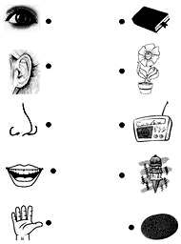

2. ¿Qué sentido protegen estos objetos? Escribe tus respuestas debajo de cada imagen (4 puntos)


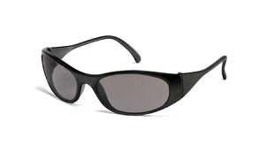
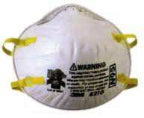

3. ¿Qué parte del cuerpo usas para percibir los aromas? PINTA el recuadro correspondiente (1 punto)
Ojos | Boca | Nariz | Lengua | Oídos


4. ¿Cuál o cuáles de estas acciones te permite disfrutar la audición? Píntalas (2 puntos).



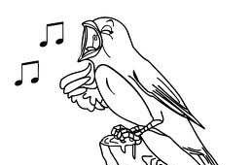

5. Dibuja 1 objeto de acuerdo la textura, dureza o temperatura solicitada.
(5 puntos)

Objeto  suave | Objeto  áspero | Objeto  duro | Objeto  blando | Objeto  caliente

6. Une con una cuerda las preguntas con sus respectivas respuestas (5 puntos).

¿Para qué es esa narizota?
¿Para qué usas esas orejotas?
¿Para qué son esos ojotes?
¿Para qué tienes esa lenguota?
¿Para qué tienes esos pelotes sobre la piel?

Para saborear mejor
Para oler mejor
Para oír mejor
Para sentirme calentito
Para ver mejor



